华南农业大学期末考试试卷（A卷）
2009-20010学年第2学期 考试科目： 线性代数
考试类型：（闭卷） 考试时间： 120 分钟
学号 姓名 年级专业
题号 | 一 | 二 | 三 | 四 | 五 | 六 | 总分
得分
评阅人

一. 选择题（本大题共5小题，每小题3分，共15分）在每小题的选项中，只有一项符合要求，把所选项前的字母填在题中括号内

1.设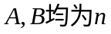阶方阵，则必有（ ）
(A) 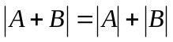 | (B) 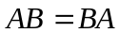
(C) 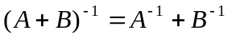 | (D) 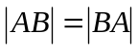

2. 已知均为阶实对称矩阵，且都正定，那么一定是( )
(A) 对称矩阵 | (B) 正定矩阵
(C) 可逆矩阵 | (D) 正交矩阵

3．设矩阵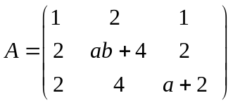的秩为2，则( )
(A) 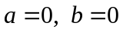 | (B) 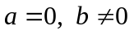
(C) 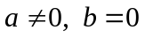 | (D) 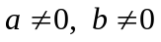

4．设A为3阶矩阵，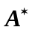为A的伴随矩阵，A的行列式|A|=2，则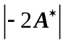=（ ）
(A) 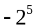 | (B) 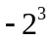 | (C) 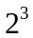 | (D) 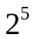
5. 设 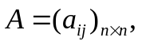且A的行列式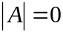, 但中某元素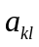的代数余子式 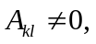 则齐次线性方程组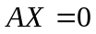的基础解系中解向量个数是( )
(A) 1 | (B) k | (C) l | (D) n

二、填空题（本大题共5小题，每小题4分，满分20分）

6. 设四阶行列式D的第四列元素分别为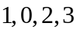且他们对应的余子式分别为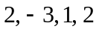，则D=_____________．
7. 向量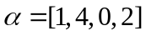与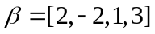的距离和内积分别为_________和_______.
8. 设向量组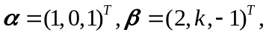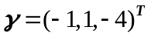线性相关，则=______.

9. 已知二次型正定, 则的取值范围为 ．
10. Matlab软件中，在命令窗口输入rank(ones(2,3))，显示ans= ．

三、计算题
11.(8分) 已知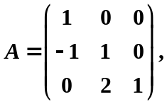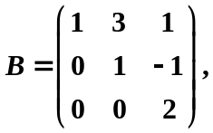求: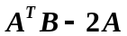.

12.（8分）计算行列式
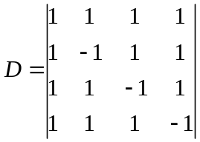.

四、解方程组
13. (10分) 取何值时，线性方程组
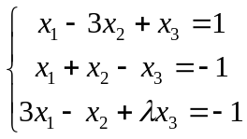
有唯一解、有无穷多解、没有解？并在有无穷多解时，求出它的通解.

五、解答题

14.（10分）求向量组
的一个极大无关组，并将其余向量用此极大无关组线性表示.

15. (7分) 求矩阵A=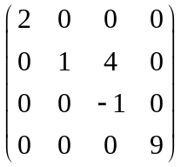的逆矩阵.

16.(10分) 设2阶矩阵A的特征值为1，2，对应的特征向量依次为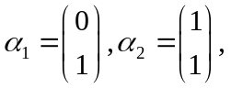.
（1）求矩阵A;
（2）求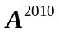.

17.（6分） 求二次型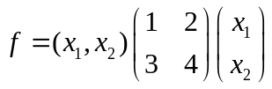的矩阵A，并求f的秩.

六、证明题

18.(6分) 设A，B都是n阶矩阵，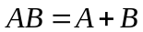，证明
（1）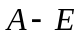，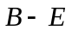都可逆；
（2）

